บทที่ 1
บทนำ

1.1 ที่มาและความสำคัญของปัญหา
หมวกนิรภัยเป็นอุปกรณ์ที่จัดทำขึ้นโดยเฉพาะ ซึ่งไว้สำหรับนำมาสวมใส่ในขณะขับขี่รถจักรยานยนต์ มีวัตถุประสงค์เพื่อช่วยป้องกันอุบัติเหตุต่างๆ ที่จะเกิดขึ้นจากการขับขี่รถจักรยานยนต์ แต่ปัจจุบันมีการนำหมวกนิรภัยมาใช้ปกปิดใบหน้าเพื่อทำการปล้น หรือฆ่าผู้อื่น ซึ่งผิดจากวัตถุประสงค์ที่กำหนดไว้ ดังรูปที่ 1.1 เป็นเหตุการณ์ที่มีมิจฉาชีพใช้หมวกนิรภัยในการปกปิดใบหน้าและเข้าปล้นร้านทอง ซึ่งเป็นปัญหาที่พบบ่อย โดยบุคคลที่มาปล้นนั้น ทางเจ้าหน้าที่ตำรวจก็ไม่สามารถจับได้ ถึงแม้จะมีกล้องวงจรปิดแล้วก็ตาม เนื่องจากบุคคลนั้นใส่หมวกนิรภัยปกปิดใบหน้า จึงทำให้ไม่สามารถเห็นใบหน้าได้

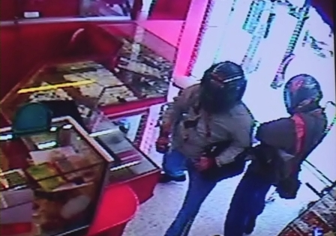

รูปที่ 1.1 มิจฉาชีพปล้นร้านทอง (ที่มา : http://www. thaisaeree.com, 2555)
ในสถานที่ต่างๆ ไม่ว่าจะห้างร้าน หรือตามหอพัก ได้มีการป้องกันไม่ให้สวมหมวกนิรภัยเข้าโดยใช้วิธีการติดป้ายประกาศ ดังรูปที่ 1.2 เป็นภาพป้ายประกาศกรุณาถอดหมวกนิรภัย ถอดแว่นตาดำ และถอดเสื้อคลุม ที่ติดอยู่หน้าหอพัก อีกทั้งตามหอพักต่างๆ ก็ยังไม่มีการตรวจสอบผู้ที่จะเข้าหอพักให้ดีเท่าที่ควร ซึ่งการกระทำเช่นนี้ก็ยังไม่สามารถที่จะป้องกันได้ และบางสถานที่มีการใช้ประตูเปิดปิดอัตโนมัติ โดยปกติประตูจะเปิดให้ทุกคนที่จะเข้า ซึ่งถ้าหากมีระบบที่ใช้ตรวจสอบบุคคลที่จะเข้าได้ ก็สามารถนำมาต่อเข้ากับประตูเพื่อควบคุมในการเปิด และปิดของประตูได้ เช่น ถ้ามีบุคคลสวมหมวกนิรภัยมาประตูก็จะไม่เปิดให้เข้า แต่ถ้าไม่สวมหมวกนิรภัยประตูก็จะเปิดให้เข้าได้ตามปกติ ซึ่งระบบที่จะพัฒนาขึ้นนี้ก็สามารถนำไปควบคุมการทำงานของประตูเปิดปิดอัตโนมัติได้

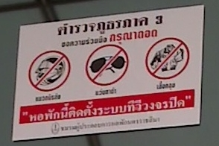

รูปที่ 1.2 ป้ายประกาศหน้าหอพัก

ดังนั้นเพื่อเป็นการสนับสนุนการตรวจสอบบุคคลในการเข้าสถานที่ต่างๆ และนำไปใช้ในการควบคุบการทำงานของประตูเปิดปิดอัตโนมัติได้ ผู้จัดทำจึงมีความคิดที่จะพัฒนาระบบตรวจจับหมวกนิรภัยนี้ขึ้นมา

1.2 วัตถุประสงค์ของโครงงาน
เพื่อพัฒนาระบบตรวจจับหมวกนิรภัยโดยใช้การประมวลผลภาพ

1.3 ขอบเขตของโครงงาน
โครงงานนี้มีวัตถุประสงค์เพื่อพัฒนาระบบตรวจจับหมวกนิรภัย โดยมีขอบเขตดังต่อไปนี้
1.3.1 ใช้อินพุตเป็นภาพถ่ายวีดีโอ
1.3.2 ลักษณะหมวกนิรภัยที่สามารถตรวจจับได้ คือ หมวกนิรภัยแบบปิดเต็มหน้า และหมวกนิรภัยแบบเต็มใบ
1.3.3 ขนาดภาพ 640 x 480 จุดภาพ
1.3.4 สามารถระบุตำแหน่งของหมวกนิรภัยได้
1.3.5 ภาพถ่ายต้องมีความชัดเจน
1.3.6 สีของหมวกนิรภัยต้องไม่เป็นสีเดียวกับฉากหลัง
1.3.7 องศามุมกล้องของการถ่ายวีดีโอ ต้องกดลงจนเห็นพื้นเป็นฉากหลัง และต้องให้เห็นศีรษะของคนอยู่กลางภาพ โดยที่คนจะอยู่ห่างจากประตูประมาณ 1 เมตร
1.3.8 ทิศทางการเดินของคนในวีดีโอ เดินในทิศทางเข้าหากล้อง
1.3.9 ตำแหน่งกล้องของการถ่ายวีดีโอ อยู่สูงจากพื้น 2.3 เมตร
1.3.10 ภาพถ่ายต้องมีความสว่างที่เพียงพอ
1.3.11 การทำงานของระบบไม่ครอบคลุมถึงกลไกการเปิด และปิดของประตูอัตโนมัติ

1.4 ประโยชน์ที่คาดว่าจะได้รับ
1.4.1 สามารถตรวจจับหมวกนิรภัยได้
1.4.2 ช่วยสนับสนุนในการตรวจสอบบุคคลในการเข้าสถานที่ต่างๆ
1.4.3 ได้ระบบที่นำใช้ในการควบคุมการปิด และเปิดประตู

